LabField

069000 Vakuumpumpe, Olje-fri

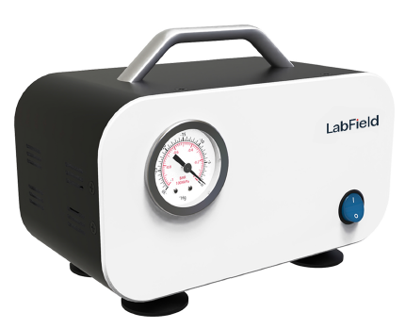

Bruksanvisning

I: Produktbeskrivelse

Labfield vakuumpumpe benytter internasjonale avanserte designkonsepter og produksjonsteknologi. Med glatt og vakkert utseende, kompakt og solid struktur, høy allsidighet, enkel betjening, etc. Et sjeldent instrument for vitenskapelige forskningsforsøk. Denne vakuumpumpen brukes hovedsakelig til vakuumfiltrering, løsningsmiddelfiltrering, vakuumdestillasjon, vakuumtørking, solidfaseutvinning, brukt til komprimering og konvertering av gass.

II: Produktoversikt

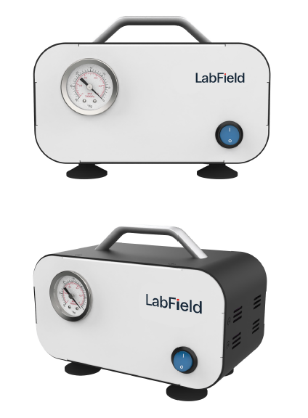

Ill: Produktintroduksjon
Luftventil

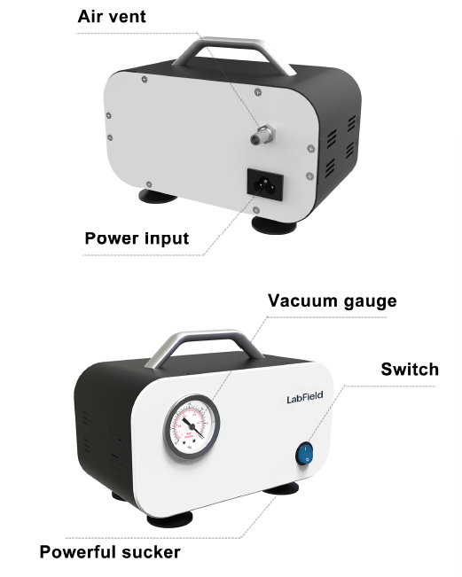
Kraftig sugekopp
Bryter
Vakuummåler
Strømtilførsel
Hastighetskontrollknapp
Drei knappen for å sette RPM
Bryter
Trykk på bryteren for å starte/pause
Tidsinnstillingsknapp
Drei knappen for å sette tiden
Bryter
Trykk på bryteren for å starte/pause
Hastighetskontrollknapp
Drei knappen for å sette RPM
Bryter
Trykk på bryteren for å starte/pause

Nødstoppknapp
Rotor
Bryter
Betjeningspaneler
Nødstoppbryter
IV: Produktdata

Type | Negativt trykk
Justerbar pumpingshastighet | NO
Pumpingshastighet (L/min) | 10
Ultimativt vakuum / negativt trykk (Mpa) | 0,075
Støy (db) | <40
Motoreffekt (W) | 20
Ventilmembran | Importert gummi
Overbelastningsbeskyttelse | JA
Overtemperaturbeskyttelse | JA
Kortslutningsbeskyttelse | JA
Dimensjoner (mm) | 192* 100* 135
Vekt (kg) | 1,58

V: Korrekt bruk

Bruksområde
- Den brukes hovedsakelig til vakuumfiltrering, løsningsmiddelfiltrering, vakuumdestillasjon, vakuumtørking, solidfaseutvinning, og kan også brukes sammen med en rotasjonsevaporator for å komprimere og konvertere gasser.

Bruk
- Det brukes mye som et eksperimentelt verktøy ved høyere utdanningsinstitusjoner, miljøvern, helsevern, sykdomsforebygging, kjemisk industri, tappevann og medisinsk behandling.

Brukssteg
- Sett i stikkontakten og slå på strømbryteren

Instrumentbruksmiljø

- Innendørs bruk
- Høyde: ≤2000m
- Arbeidstemperaturområdet for instrumentet er +5℃~+40℃
- Det anvendelige temperaturintervallet for instrumentet er ≤80%
- Det er ingen vibrasjon eller luftstrøm som påvirker ytelsen i nærheten
- Hold en sikkerhetsavstand på 10 cm foran og bak instrumentet når det er i drift

Sikkerhetsforskrifter
- Det er strengt forbudt å trekke ut og sette i strømtilkoblingen og betjene strømbryteren når hendene er våte med væske!
- Det er strengt forbudt å trekke ut strømpluggen når instrumentet er på!
- Det er strengt forbudt å vedlikeholde og rengjøre instrumentet når det er påslått!
- Det er strengt forbudt å installere instrumentet på en ujevn, svaiende og vibrerende arbeidsflate!

Leveringsliste

• Vakuumpumpe
• Vakuumrør
• Filtreringsmembran
• Strømkabel
• Bruksanvisning

